DEFY EL PRIMERO 21 CARBON(데피 엘 프리메로 21 카본)
DEFY El Primero 21 Carbon(데피 엘 프리메로 21 카본)은 정밀성의 정점을 찍는 크로노그래프 손목시계로서, 오랜 세월 하나의 전설로 자리매김해 온 엘 프리메로 크로노그래프의 역사의 21세기를 연 혁명적인 무브먼트를 장착하여 성능의 기준을 더 한층 높인, 독보적인 스타일이 돋보이는 외관의 시계이다. 오늘, 새로운 모습으로 우리 곁은 찾은 이 미래지향적 크로노그래프의 이름은 바로 DEFY El Primero 21 Carbon(데피 엘 프리메로 21 카본)이다.

엘 프리메로 21과 같은 전대미문의 고정밀 크로노그래프라면, 제니스 엘 프리메로 특유의 한계를 모르는 정밀성의 전통에 충실한 가운데에도 단연 현대적인 디자인을 갖출 자격이 있다. 직선들이 결합된 기하학적 파셋으로 이루어진 각진 케이스는 투조세공 무브먼트의 볼륨감 있는 구조를 완벽하게 보완해 준다. 제니스는 양산 크로노그래프 중 최고주파수를 자랑하는 이 무브먼트를 경량 고강도 탄소섬유 케이스에 담아 선보인다.

고정밀 무브먼트를 담고 있는 미래지향적 형태
탄소섬유에는 도저히 모방할 수 없는 무언가가 있다. 탄소섬유는 가볍지만 내구력이 매우 높은 최첨단 합성소재이며, 절제미를 담고 있으면서도 하나의 스테이트먼트로 부각된다. 빛의 반사 작용으로 그 어떤 소재에서도 찾아볼 수 없는 시각 효과를 창조하는데, 탄소섬유가 번갈아 무작위로 배열된 층을 형성하므로 하나하나의 케이스가 모두 다르다. 시선을 사로잡는 시각효과가 엣지있는 스텔스 미학을 창조하므로, 스타일 매치가 용이하고 여러가지 연출이 가능하다. 이번 DEFY El Primero 21(데피 엘 프리메로 21) 버전은 파셋 마감 케이스와 베젤 뿐 아니라 크라운과 크로노그래프 푸셔도 탄소섬유로 만들었다.
또한 블랙 텍스처 마감 고무 스트랩과 궁극의 도시적 룩을 완성하는 카본 효과의 특수 고무 스트랩 등 2가지 스트랩이 제공되어 DEFY El Primero 21 Carbon(데피 엘 프리메로 21 카본)의 착용성을 높인다.

엣지 있는 스타일과 타의 추종을 불허하는 기능성
카본과 같은 비현실적인 소재의 케이스에 담기는 무브먼트와 다이얼이라면 이에 걸맞는 미스테리한 알뤼르가 필요하다. 제니스는 시간당 360,000회 회전하며(50Hz) 100분의 1초의 정확도를 자랑하는 최첨단 크로노그래프 칼리버 DEFY El Primero 21(데피 엘 프리메로 21)에 사상 최초로 깊이 있는 블랙 가공을 하여, 이 혁신적인 스켈레톤 무브먼트의 발광 모서리가 어둠 속에서도 빛을 발하도록 했다. 투조세공 다이얼도 블랙 컬러로, 화이트 표식과 대비를 이루므로 한눈에 알아볼 수 있는 가독성을 제공한다. 시침, 분침, 영구 초침, 아플리케 시각표시는 파셋 마감에 다크 루테늄 코팅을 하고, 어둠 속에서도 은은한 빛을 발하는 수퍼-루미노바를 채워주었다. 독보적인 고속 크로노그래프 기능을 강조하기 위해 중앙의 1/100 초침과 초분 합산침은 블랙 가공에 밝은 레드 컬러 팁으로 액센트를 주었다. DEFY El Primero 21 Carbon(데피 엘 프리메로 21 카본)은 스타일을 중시하는 오늘의 시계 매니아를 위한 내일의 타임피스를 만들기 위한, 제니스의 신미래주의에 기반한 구조적 디자인 미학을 구현하는 룩을 갖추고 있다.

제니스: 스위스 시계공학의 미래
1865년 이래 제니스는 진정성과 대담함, 열정을 가지고 탁월성, 정확성, 혁신의 지평을 넓혀 왔다. 비전을 가진 워치메이커 조르루 파브르-자코가 르 로클에 공방을 설립한 이래 제니스는 크로노미터의 정확도로 널리 인정을 받아왔다. 한 세기 반이 조금 넘는 기간 동안 제니스는 2,333개의 크로노미터 상을 수상하는 기록을 수립하였다. 10분의 1초 단위의 측정이 가능한 전설적인 1969 El Primero(1969 엘 프리메로) 칼리버로 명성을 얻은 이래 제니스 공방은 600개가 넘는 무브먼트를 개발하였다. 오늘날 제니스는 100분의 1초 단위 측정이 가능한 Defy El Primero 21(데피 엘 프리메로 21) 등 다양한 모델로 매혹적인 새로운 지평을 보여주고 있다. 역동적이고 아방가르드적 사고의 전통에 대한 자부심으로 재무장한 제니스는 자사의 미래와... 스위스 시계공학의 미래를 써 나가고 있다.

PRESS ROOM
For additional pictures please access the below link
http://pressroom.zenith-watches.com/login/?redirect_to=%2F&reauth=1

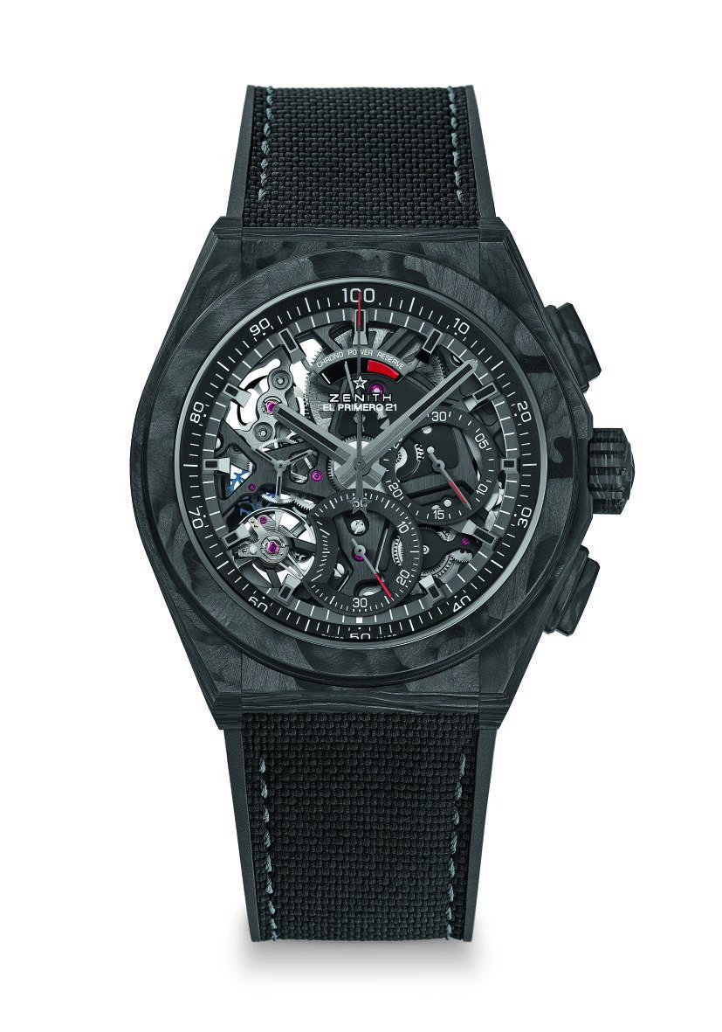
DEFY EL PRIMERO 21 CARBON(데피 엘 프리메로 21 카본)
기술 사양
제품 번호: 10.9000.9004/96.R921

특장점(UPS)
전체적으로 카본으로 제작한(푸셔 및 크라운 포함) 새로운 44mm 케이스
100분의 1초 단위 측정 크로노그래프
초당 다이얼 한 바퀴를 도는 독보적인 다이내믹 시그니처
시계용 탈진기 1개(36,000VpH - 5Hz);
크로노그래프용 탈진기 1개(360,000VpH - 50Hz)
TimeLab(타임랩)의 크로노그래프 인증
무브먼트의 블랙 컬러 마감

무브먼트
엘 프리메로 9004 오토매틱
칼리버: 14¼``` (직경: 32.80mm)
두께: 7.9mm
부품 수: 293
스톤 수: 53
주파수 36,000VpH(5Hz)
파워 리저브 약 50시간
“원형 무광택 새틴 마감” 특수 진동추

기능
100분의 1초 단위 크로노그래프 기능
12시 방향에 크로노그래프 파워 리저브 표시창
시침과 분침 중앙 배치
9시 방향에 초침용 작은 다이얼
- 중앙에 크로노그래프 바늘
- 3시 방향에 30분 카운터
- 6시 방향에 60분 카운터

케이스, 다이얼 및 시계바늘
직경: 44mm
오프닝 직경: 35.5mm
두께: 14.50mm
크리스탈: 양쪽 모두 반사방지 처리를 한 볼록 사파이어 크리스탈
케이스백: 투명 사파이어 크리스탈
소재: 카본
방수: 10ATM
다이얼: 블랙 투조세공
시각 표시: 루테늄 도금, 파셋 마감, 블랙 Super-LumiNova(수퍼-루미노바)® 코팅
시계바늘: 루테늄 도금, 파셋 마감, 블랙 Super-LumiNova(수퍼-루미노바)® 코팅

스트랩 및 버클
블랙 고무 스트랩
티타늄 및 카본 소재의 블랙 DLC 코팅 더블 폴딩 버클
카본 효과의 특수 블랙 고무 스트랩 추가 제공

